Seminario de Solución de problemas de Traductores de Lenguajes I

# Centro Universitario de Ciencias Exactas en ingenierías

# Universidad de Guadalajara



Maestro: Tonatiuh Hernandez Casas

Juan Antonio Pérez Juárez

Código: 215660996

Carrera: INCO

# Actividad 3: Parte I

Registros del CPU 8086

Para cada una de las siguientes instrucciones de ensamblador, analiza el formato y determina el modo de direccionamiento empleado.

1.- MOV AL, 25

2.- ADD [BX], AX

3.- SUB CX, 10

4.- MOV DL, [SI]

5.- INC DWORD PTR [ES:DI]

6.- CALL PROC_NAME

7.- CMP WORD PTR [BX + SI], 42

8.- MOV BYTE PTR [BP - 6], 128

9.- MUL WORD PTR [DI + BX + 8]



1. Modo de direccionamiento inmediato
2. Modo de direccionamiento Indirecto
3. Modo de direccionamiento Inmediato
4. Modo de direccionamiento Directo
5. Modo de direccionamiento Indirecto con Segmentación
6. Modo de direccionamiento Directo
7. Modo de direccionamiento Indexado con base
8. Modo de direccionamiento por Registro Base
9. Modo de direccionamiento Indexado con base

# Actividad 3: Parte II

Interrupciones 10H y 21H

Investiga qué son las interrupciones 10H y 21H

Observa el siguiente código en donde se emplean diversas funciones de las interrupciones 10H y 21H, identifica la función, explica como se manda a llamar y que es lo que hace.

Código A:

mensaje DB 'Bienvenido;, o

MOV AH, 09H

MOV DX, OFFSET mensaje

INT 21H

*En este código se utiliza la interrupción 21H, que lo que hace es ofrecer servicios del sistema DOS, en este caso la interrupción INT 21H, con el valor 09H en AX, entonces muestra en pantalla los carácteres que estén en la dirección DX.*

*Entonces la ejecución sería algo así:*

*Define la cadena “Bienvenido”, carga el valor 09H en la dirección AH, para mostrar la cadena, carga en DX la dirección del mensaje y manda a llamar la interrupción 21H para mostrar el mensaje en pantalla.*

Código B:

MOV AH, 02H

MOV BH, 0

INT 10H

*En este caso la interrupción 10H con la función 02H, que básicamente es para mover el cursor en pantalla.*

*En BH, este registro lo usamos en general para cambiar los modos de pantalla, que en este caso en específico para poner la pantalla en modo texto.*

Código C:

MOV AH, 06H

MOV BH, 0

MOV Al, '+'

MOV CX, 1

MOV DH, 10

MOV DL, 20

INT 10H

*En este caso estaremos usando la interrupción 10H, y primero desplaza el índice una línea desde la fila 10 y la columna 20, después de mandar el cursor una línea arriba, llena el espacio vació con el carácter “+”, que está almacenado en AL, esto solo afecta a la pantalla de texto 0, que está indicado en BH 0.*

**INT 10h** es la forma abreviada de la interrupción 0x10. Esta interrupción controla los servicios de pantalla del PC.

Esta interrupción se utiliza básicamente para mostrar texto en la pantalla (sin llamar a la INT 21h de MS-DOS o INT 80h de linux), para cambiar a modo gráfico, para establecer la paleta de colores, etc...

Funciones soportadas:

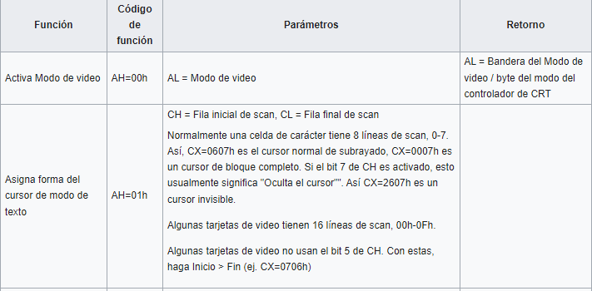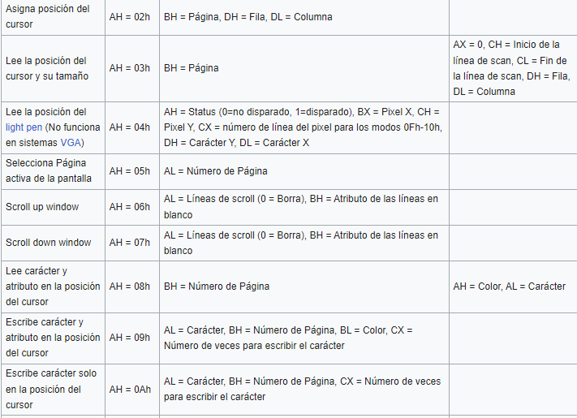

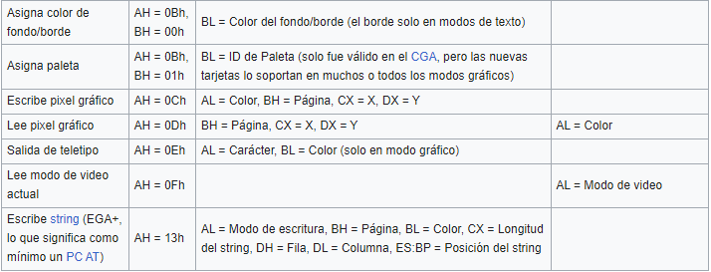Modos de Video:

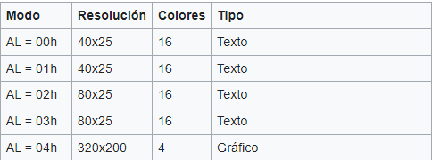

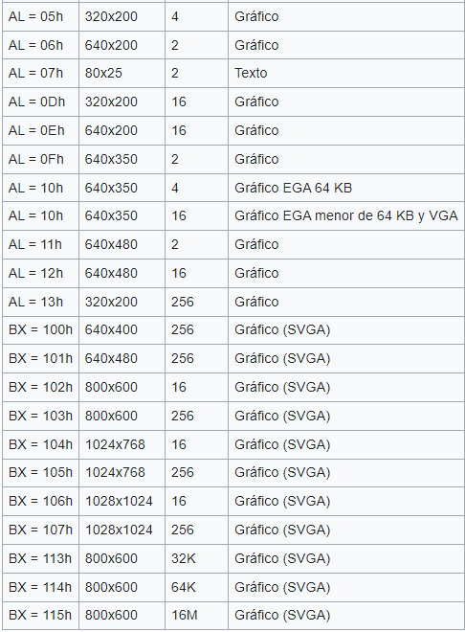

Lista de servicios de la Interrupción INT 10h:

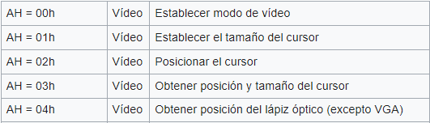

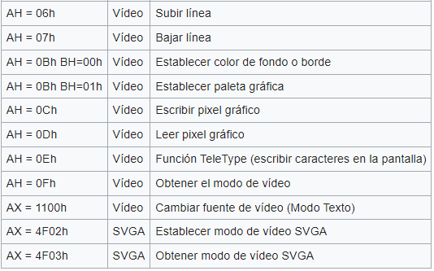

**Interrupción 21H:**

La interrupción 21H en ensamblador (DOS interrupt int 21h) es una de las más utilizadas en el sistema operativo DOS (Disk Operating System) para realizar una amplia variedad de funciones relacionadas con la gestión de archivos, entrada/salida y operaciones del sistema.

Cuando se invoca la interrupción int 21h, el valor que se coloca en el registro AH determina qué servicio o función del sistema se va a ejecutar

Fin del Programa:

 INT 21H AX = 4C00H

Descripción: Esta rutina finalizará el programa y devolverá el control al DOS. Debe llamar a esta rutina para finalizar los programas.

Uso: Entrada: AX = 4C00H

Salida: Ninguna

Registros afectados: Ninguno

Estatus del teclado:

 INT 21H AH = 0BH

Descripción: La función de esta rutina es detectar si se ha pulsado una tecla.

Uso: Entrada: AH = 0BH

Salida: AL = FF si caracter disponible

AL = 0 si caracter no disponible

Registros afectados: AL

Entrada de un carácter desde el teclado:

 INT 21H AH = 8H

Descripción: La función de esta rutina es esperar un carácter del teclado sin escribir por pantalla y almacenarlo en el registro AL en forma de código ASCII.

Uso: Entrada: AH = 8H

Salida: AL = carácter ASCII de la tecla pulsada

Registros afectados: AL

Leer una línea del programa:

 INT 21H AH = 0AH

Descripción: La función de esta rutina es la de obtener una línea de datos del teclado (que finaliza al pulsar el retorno de carro) y almacenarlos en un área de memoria. Los caracteres son mostrados en la pantalla al ser tecleados.

Uso: Entrada: AH = 0AH contiene la dirección del segmento de memoria en el cual se almacenan los datos introducidos.

DX contiene la dirección del offset de la zona de memoria del segmento anterior en la que se almacenan los datos.

En el primer byte del área debe indicarse el máximo número de caracteres a introducir sin superar 255.

Salida: Ninguna en registro. En el segundo byte del área se almacena el número de caracteres tecleados sin contar el retorno de carro.

Registros afectados: Ninguno

Salida de un carácter por pantalla:

 INT 21H AH = 2H

Descripción: La función de esta rutina es visualizar un carácter.

Uso: Entrada: AH = 2H

DL contiene el código ASCII del carácter a visualizar.

Salida: Ninguna

Registros afectados: Ninguno

Establecer nuevo vector de interrupción:

 INT 21H AX = 25H

Descripción: Esta rutina establece un nuevo vector de interrupción.

Uso: Entrada: DS:DX Dirección de la rutina de servicio

AL: Número de la interrupción

Salida: Actualización de la tabla de vectores

Registros afectados: Ninguno

Obtiene número de interrupción:

 INT 21H AX = 35H

Descripción: Esta rutina devuelve el vector de interrupción del número de interrupción que se especifique en AL.

Uso: Entrada: AL Número de la interrupción

Salida: ES:BX Vector de la interrupción

Registros afectados: Ninguno

Posicionar el cursor:

 INT 10H AH = 02H

Entrada: DH = fila (0-24)

DL = columna (0-79)

BH = número de página

Escribir un caracter en pantalla, donde está el cursor:

 INT 10H AH = 0AH

Entradas: BH = número de página

AL = carácter a escribir

Leer carácter y atributo de la posición actual del cursor:

 INT 10H AH = 08H

Entradas: BH = número de página

Salidas: AL = carácter leído

AH = atributo del carácter leído

Escribir carácter y atributo en la posición actual del cursor:

 INT 10H AH = 09H

Entradas: BH = número de página

BL = atributo del carácter

CX = número de caracteres a escribir

AL = carácter a escribir

Servicios de la interrupción 21H: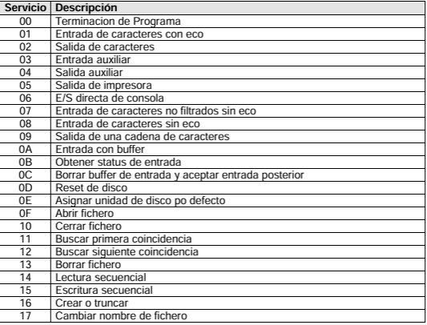

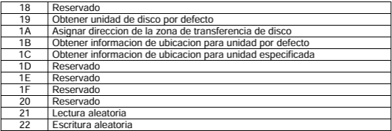

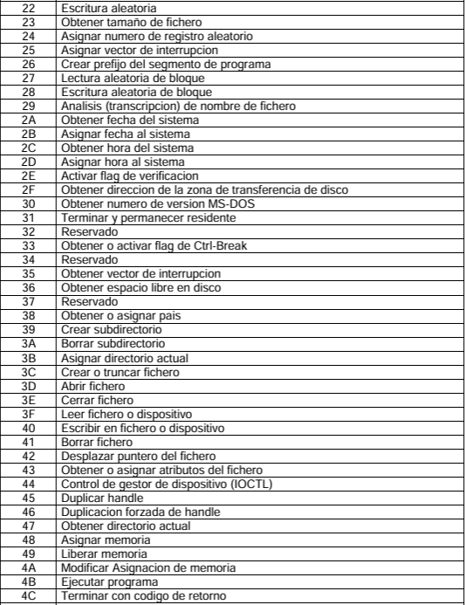

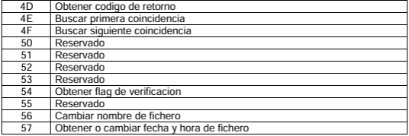

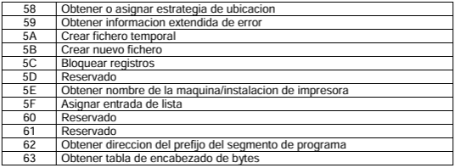

# Actividad 3: Parte III

Introducción a la programación en Ensamblador

Pruebe el siguiente código en ensamblador (EMU8086) y explique lo que hace.

Estructura básica de un programa en ensamblador.

PAGE 60, 132

TITLE Ejemplo_De_Un_Programa.exe

MODEL SMALL MOV AX, FLDD

STACK 64 ADD AX, FLDE

DATA MOV FLDD, AX

FLDD DW 175 MOV AH, HCH

FLDE DW 150 INT 21H

FLDF DW ?

.CODE MAIN ENDP

MAIN PROC FAR END MAIN

MOV AX_@DATA

MOV DS.AX



He probado este código en EMU8086 y me di cuenta que tiene algunos errores, pero eran errores míos, así que lo probé como debe ser y lo probé con los cambios correspondientes y a cada línea de código le puse un comentario sobre lo que hace, hay algunas que no entiendo en su totalidad, pero buscando en internet lo he corroborado, aunque siendo honesto me cuesta entender de sobremanera el Ensamblador.

PAGE 60, 132

TITLE Ejemplo_De_Un_Programa.exe

.MODEL SMALL ; Indica el modelo de memoria

.STACK 64 ; Establece el tamaño de la pila

.DATA ; Sección de datos

FLDD DW 175 ; Definición de una palabra con valor 175

FLDE DW 150 ; Definición de una palabra con valor 150

FLDF DW ? ; Variable sin inicializar

.CODE ; Sección de código

MAIN PROC ; Inicio del main

MOV AX, @DATA ; Cargar segmento de datos en AX

MOV DS, AX ; Mover el valor de AX a DS

; Sumar FLDD y FLDE, y almacenar en AX

MOV AX, FLDD ; Cargar el valor de FLDD en AX

ADD AX, FLDE ; Sumar el valor de FLDE a AX

; Almacenar el resultado en FLDF

MOV FLDF, AX ; Mover el valor de AX a FLDF

; Terminar el programa

MOV AH, 4CH ; Terminar el programa

INT 21H ; Llamada a interrupción

MAIN ENDP ; Fin del main

END MAIN ; Fin del programa

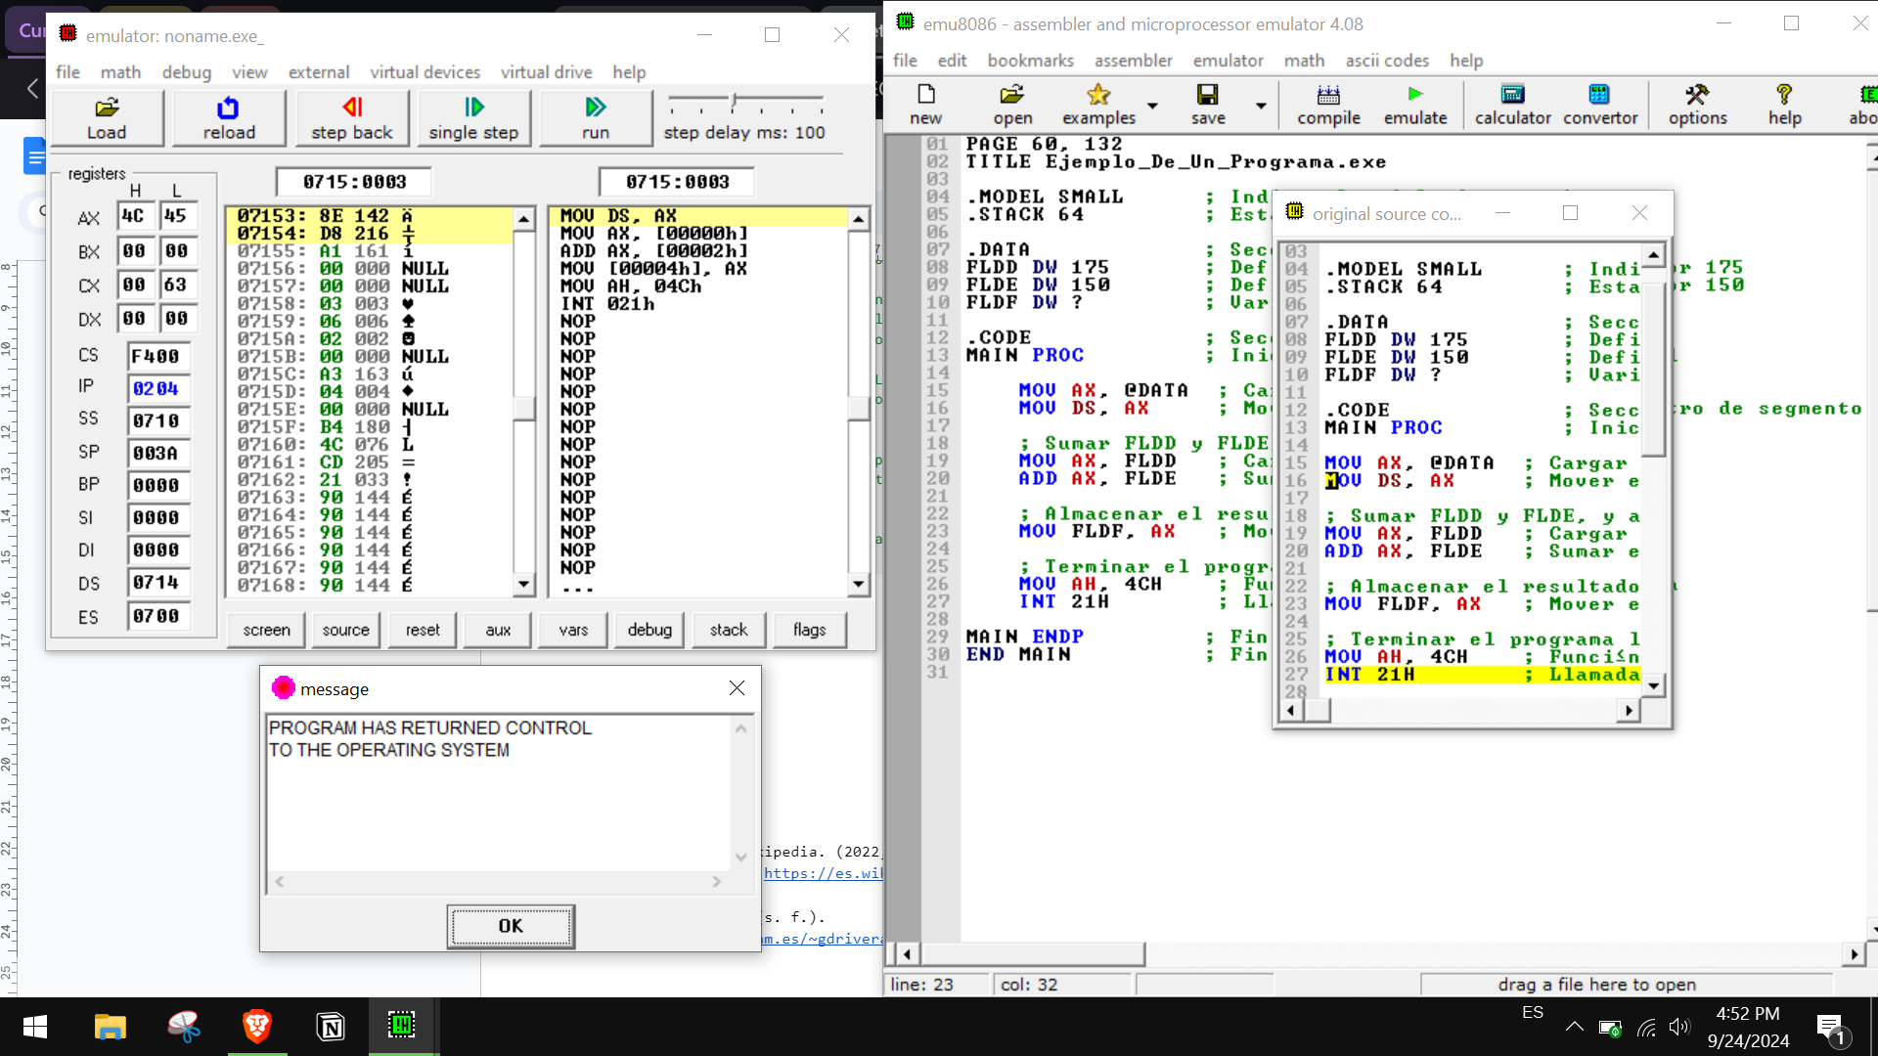

Estructura básica de un programa en ensamblador.

.MODEL SMALL ; Modelo de memoria (small)

.STACK 100H ; Tamaño de la pila (256 bytes)

.DATA ; Sección de datos

; Aquí se declaran las variables y constantes

mensaje DB 'Hola, mundo!', '$' ; Variable de tipo cadena, termina con $

.CODE ; Sección de código

START: ; Punto de inicio del programa

; Inicializar el segmento de datos

MOV AX, @DATA ; Cargar la dirección del segmento de datos en AX

MOV DS, AX ; Mover la dirección del segmento a DS (registro de segmento de datos)

; Aquí va el código del programa (instrucciones)

; Ejemplo: Mostrar mensaje en pantalla usando la función 09H de DOS

MOV AH, 09H ; Función 09H: Mostrar cadena de caracteres

LEA DX, mensaje ; Cargar la dirección del mensaje en DX

INT 21H ; Llamar a la interrupción DOS (21H) para mostrar la cadena

; Terminar el programa y regresar al sistema operativo

MOV AH, 4CH ; Función de salida de DOS (terminar el programa)

INT 21H ; Llamar a la interrupción DOS (21H)

END START ; Marca el final del programa y define el punto de iniio

Se supone que esta es la estructura del programa en ensamblador, es lo que sale con una búsqueda, pero hay partes que no entiendo del todo así que las busqué en internet para saber qué hacía cada parte, así que lo que investigué es lo que no entiendo del todo.

Las etiquetas asignan un nombre a una instrucción. Esto permite hacer referencia a ellas en el resto del programa. Pueden tener un máximo de 31 caracteres y deben terminar en “:”.

Los comentarios permiten describir las sentencias de un programa, facilitando su comprensión. Comienzan por “;”, el ensamblador ignora el resto de la línea.

Las directivas son comandos que afectan al ensamblador, no al procesador. Se puede usar para preparar segmentos y procedimientos, definir símbolos, reservar memoria, etc.

La mayoría de las directivas no generan código objeto.

Las directivas más comunes son:

Las directivas simplificadas se utilizan para la definición de segmentos.

.MODEL para usar las directivas simplificadas es necesario incluir esta directiva que define el modelo de memoria que debe usarse. Algunos de los argumentos que puede tomar son:

* TINY: para programa con un solo segmento para datos y código (tipo .COM)
* SMALL: para programas con un solo segmento de datos (64K, incluida la pila) y otro de código (64K).
* LARGE: varios segmentos de datos y código (1Mb para cada uno).
* MEDIUM: Varios segmentos de código y 1 de datos.
* COMPACT: 1 segmento de código y varios de datos.

Con esta directiva se preparan todos los segmentos y el ensamblador reconoce, a partir de este momento, las directivas .DATA, .STACK y .CODE.

* .STACK sirve para fijar un tamaño n del segmento de pila, por defecto 1K.
* .DATA abre el segmento de datos.
* .CODE abre el segmento de código, al final código debe aparecer END.

Una vez inicializado los segmentos se permite usar los símbolos @CODE y @DATA en lugar del nombre de los segmentos de código y datos respectivamente.

Justo después de la directiva .CODE hay que inicializar el segmento de datos (ya que la directiva no genera código)

MOV AX, @DATA

MOV DS, AX



SEGMENT y ENDS definen los límites de un segmento. Las definiciones de SEGMENT deben terminar con la sentencia ENDS.

Reflexión

Creo que cada vez me va gustando más el tema de ensamblador, pero he de reconocer que me cuesta comprenderlo del todo, supongo que como no tengo buena abstracción de los registros en memoria y que no me sé de memoria las instrucciones, así como las directrices me cuesta entenderlo al 100%.

Pero me quedo con la explicación del profe.

Es verdad que programar en ensamblador es programar en el nivel más bajo de una computadora, por lo que no hay protocolos y tienes el control completo de toda la computadora, sin protocolos de protección y no estoy seguro, pero creo que así no tienes restricciones de ningún tipo.

Así que me imagino que un programador que sepa programar muy bien en ensamblador puede ser una persona peligrosa en el ámbito de la ciberseguridad.

Y eso en particular me llama la atención porqué me gustaría especializarme en ciberseguridad, por lo que tengo que poner aún más atención para entender y mejorar.

Bibliografía:

colaboradores de Wikipedia. (2022, January 12). Int 10h. Wikipedia, La Enciclopedia Libre. <https://es.wikipedia.org/wiki/Int_10h>

Funciones del DOS. (s. f.). <http://arantxa.ii.uam.es/~gdrivera/labetcii/int_dos.htm#:~:text=INT%2021H%20AX%20=%204C00H,rutina%20para%20finalizar%20los%20programas.&text=Descripci%C3%B3n:%20La%20funci%C3%B3n%20de%20esta,se%20ha%20pulsado%20una%20tecla>.

Grupo de Arquitectura de Computadores y Diseño Lógico. UEX, 1997., Germán Galeano Gil & Juan A. Gómez Puildo. (1996). Tabla de interrupciones (1.a ed., Vol. 1). <http://ebadillo_computacion.tripod.com/ensamblador/8086_int.pdf>

Programación en ensamblador. (n.d.). <https://moisesrbb.tripod.com/unidad2.htm>

Universidad de Sevilla. (s. f.). Ensamblador 8086/88 (Benemérita Universidad Autónoma de Puebla, Ed.; 2.a ed., Vol. 1). <https://www.cs.buap.mx/~mgonzalez/asm_mododir2.pdf>